Конспект занятия по ФЭМП в подготовительной группе

Тема: «Число и цифра 9».
Цель: Формирование представлений детей о цифре 9, числе 9 и его составе.
Задачи:
- Формировать знания о составе числа, умение писать цифру, считать в пределах 9; складывать и вычитать на числовом отрезке, сравнивать числа.
- Развивать наблюдательность, зрительную слуховую память, внимание, логическое мышление, математическую речь.
- Воспитывать активность, уважение друг к другу, дисциплину, самостоятельность, желание вести здоровый образ жизни.
Оборудование:
Фонограмма для разминки.
Демонстрационный материал: (иллюстрации по теме занятия).
Картинки с цифрами: 6,7,8,9.
Раздаточный материал (геометрические фигуры.)

Ход занятия:
Воспитатель: Ребята, к нам пришли гости и по этикету нам нужно поздороваться со старшими, но мы сделаем это красиво, в виде разминки:
Разминка
Вставайте в одну линеечку, руки крест - накрест, запомнили, кто с кем стоит и пока звучит музыка, мы гуляем, как только музыка замолкает, мы встаем точно так же наклоняемся и произносим «здравствуйте» и так три раза.
Устный счет
Воспитатель: Ребята, хотите отправиться в путешествие? Хорошо, но куда мы отправимся, вы узнаете позже, ведь для путешествия нам нужны знания. Давайте сначала потренируем мозг.
Словесная игра «Назови следующее число до 10 и обратно»
Воспитатель: Ребята, называть число будет тот, на кого я покажу.
Зарядка для глаз
Воспитатель: Я, смотрю, вы готовы в дальнее путешествие. Займите свои места за столом, и не двигая головой смотрите глазками туда, куда укажу своей ладошкой, проговаривая в какую сторону я указала или что я показала. А теперь закройте глазки.
Открыли глазки, что мы видим? (королевство цифр)
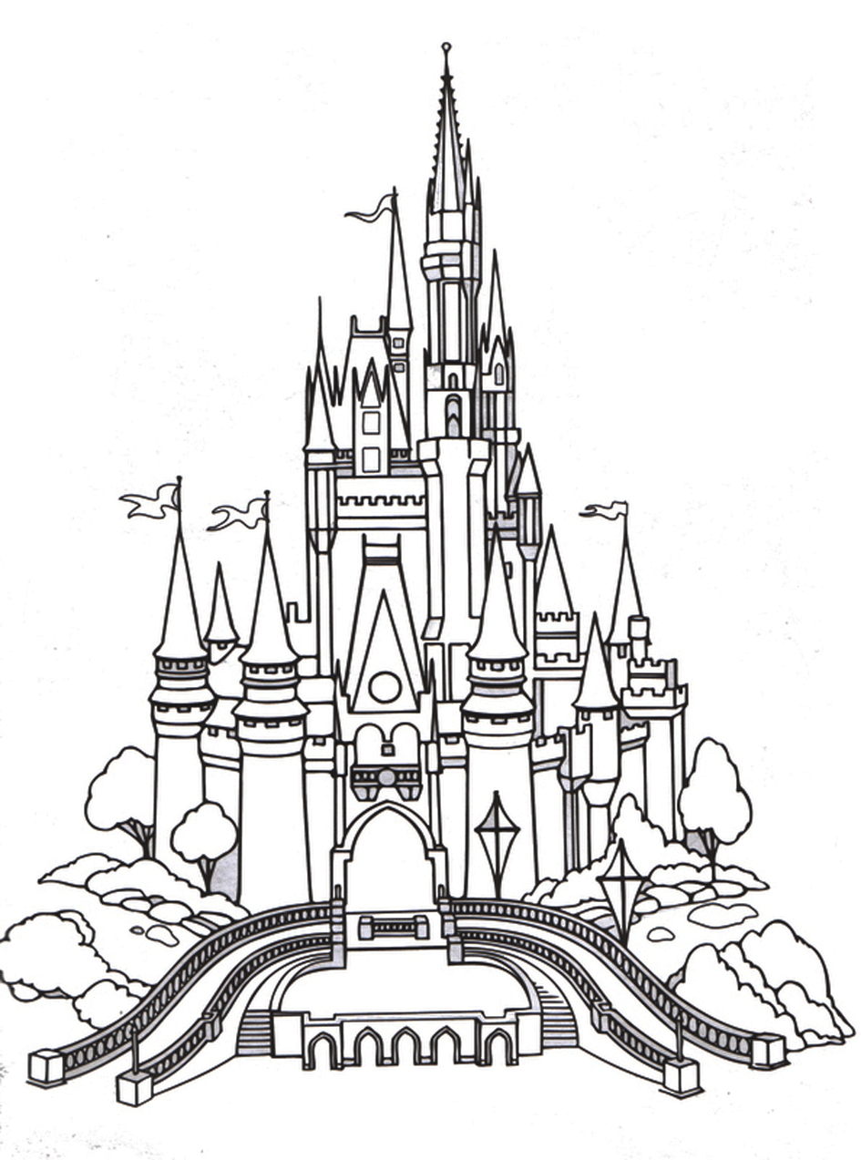

Воспитатель: Какая цифра нас встречает?
Дети: Цифра шесть.
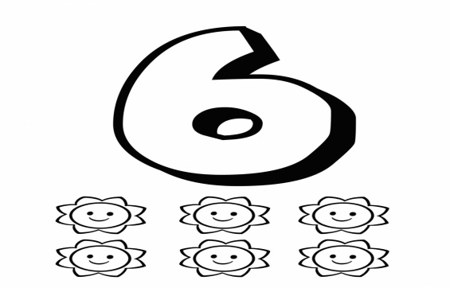

Воспитатель: Нарисуйте в воздухе пальчиком эту цифру.
Воспитатель: Из каких частей она состоит?
Дети: Из небольшого овала и небольшой дуги-хвостика.

Воспитатель: На что она похожа?
Воспитатель: Давайте с вами вспомним состав числа 6. (1 и 5, 2 и 4, 3 и 3)
Воспитатель: Молодцы!

(Далее детей встречают цифры 7 и 8, проделать с ними тоже самое).

Воспитатель: А это, что за цифра к нам вышла, может, кто уже ее знает? Это цифра девять. Кто из вас догадался, из какой цифры она получилась?
Дети: Это перевернутая цифра шесть.
Воспитатель: Правильно!
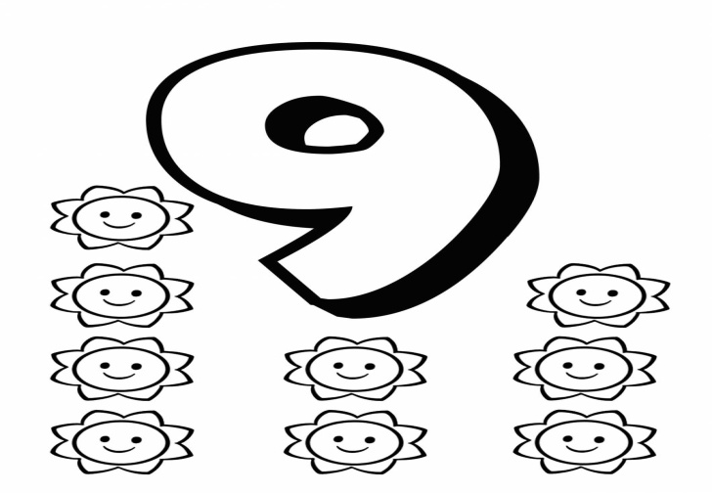

Воспитатель: Послушайте про цифру девять интересное стихотворение..
Вот какая цифра есть –
Перевернутая шесть.
Девять, как и шесть, вглядись.
Только хвост не вверх, а вниз.

Физическая минутка
Ветер дует нам в лицо,
Закачалось деревцо.
Ветерок все тише-тише,
Деревцо все ниже – ниже.

Воспитатель: Ребята, представьте, что мы оказались в лесу. Посмотрите сколько деревьев? Что это за деревья? Все ли они одинаковые? Чем различаются: цветом, размером? Сколько низких елочек? (8). А сколько высоких елочек? (9). А что больше 8 или 9? Насколько 9 больше 8? Какое выражение можно составить?
Дети: 8+1 = 9
Воспитатель: Значить девять состоит из 8 и…
Воспитатель: А теперь я закрою две елочки. Сколько елочек осталось? (7). Из каких еще двух чисел можно получить число 9? Из 7 и ….. (и так испробовать все варианты).

Физическая минутка
Мы к большой лужайке вышли,
Поднимая ноги выше,
Через кустики и кочки, (прыжки)
Через веточки, пенечки. (большой шаг)
Воспитатель: Что вы видите на лужайке? (домик, а в окошках написаны примеры)
Воспитатель: Если вы решите примеры на его окошках, то увидите, кто там живет. (Дети решают все примеры и встречаются с жильцом домика - лисенком).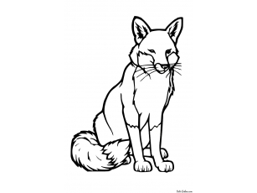
Воспитатель: Ребята, лисенок ходит в лесную школу. И ему задали домой головоломку. Он расстроился, потому что не может справиться с заданием. Помогите ему? Подскажите, какой цифры не хватает?

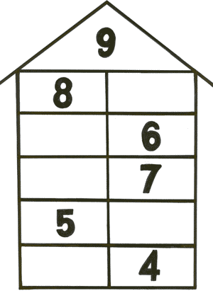

Воспитатель: Молодцы, вы помогли лисенку, а теперь пора возвращаться из королевства цифр обратно в группу. Для этого нужно построить дом из геометрических фигур. (Каждому ребенку выдаются геометрические фигуры для самостоятельной работы).
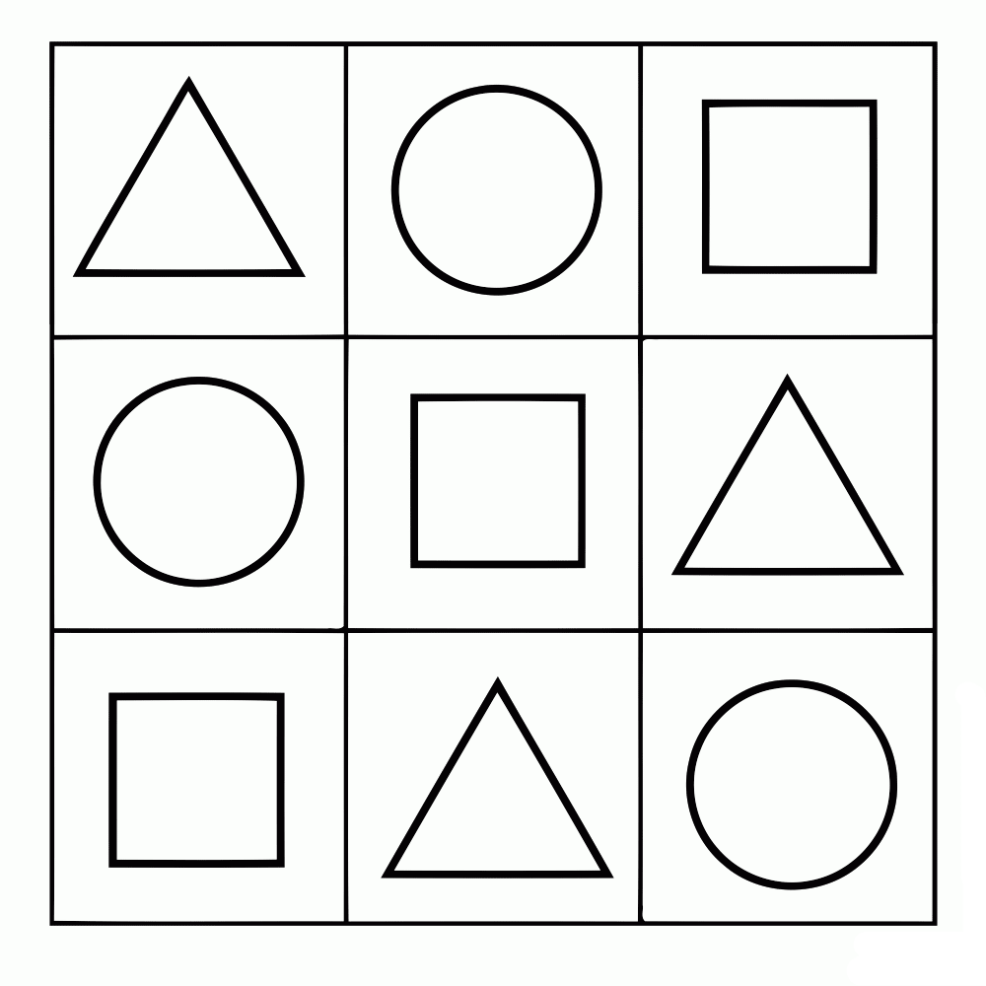
Воспитатель: Из каких геометр фигур вы построили дом? Вот мы и в группе!
- С какой цифрой сегодня познакомились?
- Какое задание для вас было самым интересным?
- Какое задание для вас было самым сложным?
- Молодцы! Мне было приятно с вами оказаться в королевстве цифр.

Составитель:
воспитатель подготовительной группы №3
Елена Владимировна Пастушенко

